1. Подключим нагрузку к генератору напрямую.

|  |  |
| --- | --- |
|  |  |

1. Добавили четверть волновой отрезок для согласования.

|  |  |
| --- | --- |
|  |  |

Коэффициент отражения равен:

Входное сопротивление:

Условия согласования выглядит:

Шириной полосы пропускания будем считать промежуток частот, в котором КСВ меньше 2, т.е. к-т отражения равен ~ 30 %. Отражается – 11 % мощности….

Зависимость коэффициента отражения от частоты (синий график) и зависимость КСВ от частоты (красный график).

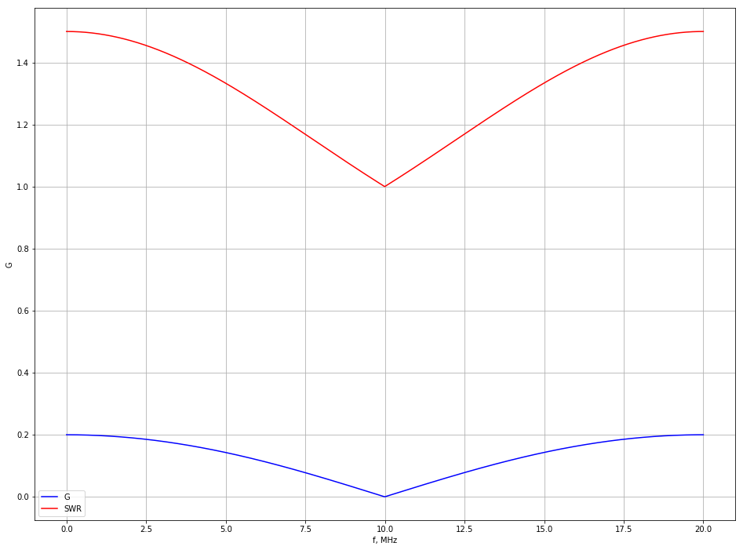

Зависимость коэффициента отражения от длины согласующего участка (красный график) и зависимость КСВ от длины согласующего участка (синий график)

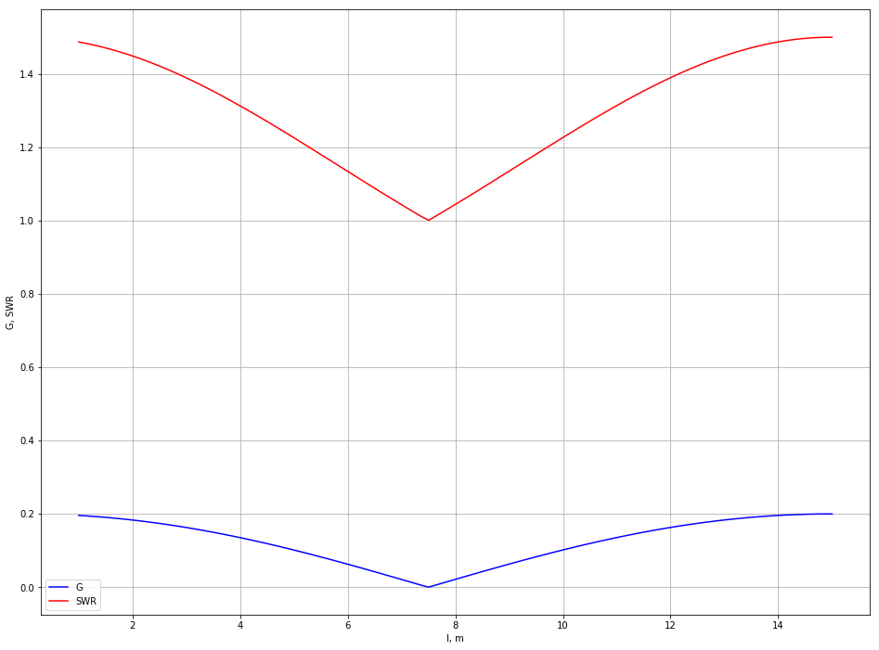

Одновременное изменение частоты и длины волны

